Муницципальное дошкольное образовательное бюджетное
учреждение детский сад №4 «Ромашка»

Проект
(краткосрочный)
«Один дома»

Воспитатель:
Солкина О.А

2019год
Вид проекта: познавательно- исследовательский.
Продолжительность проекта: краткосрочный. С 9.01.2019-31.01.2019г.
Участники проекта: дети старшей группы, воспитатель, родители.
Актуальность темы: с первых лет жизни любознательность ребенка, его активность в вопросах познания окружающего, поощряемая взрослым, становиться весьма не безопасной для него. Определить, правильно или неправильно ведет себя человек в тех или иных обстоятельствах, очень сложно. Тем не менее, необходимо выделить такие правила поведения, которые дети должны выполнять неукоснительно, так как от этого зависят их здоровье и безопасность.
Проблема: не все дети знают правила безопасности. Эти правила следует подробно разъяснять детям, а затем следить за их выполнением. Однако безопасность и здоровый образ жизни – это не просто сумма усвоенных знаний, а стиль жизни, адекватное поведение в различных ситуациях.
Цель проекта: формирование осознанного правильного поведения, позволяющего избегать ситуации дома. Закрепление знаний о правилах безопасности при общении с бытовыми приборами, острыми предметами, способствовать осмотрительности в общении с незнакомыми людьми.
Задачи проекта: «Социально-коммуникативное развитие»:
1.формировать навыки безопасного поведения у детей дома через практическую деятельность;
2. формировать умение адекватно вести себя в различных ситуациях.
3. формировать навыки безопасного обращения с колющими и режущими предметами, учить оказывать первую помощь при колотых и резаных ранах;
4. формировать навыки безопасного поведения с огнем, навыки поведения при пожаре, учить оказывать первую помощь при ожогах и отравлениях
5. расширять педагогическую грамотность родителей по вопросам безопасного поведения в домашних условиях
«Речевое развитие»: закрепить умение составлять небольшие рассказы по теме проекта;
«Художественно-эстетическое развитие»: упражнять в отгадывании загадок; закрепить умение внимательно слушать и отвечать на вопросы по содержанию прочитанного; закрепить навык раскрашивания контурного изображения предметов, навык рисования знакомых предметов.
Подготовительный этап:
• Рассматривание иллюстраций по теме проекта.
• обратиться с просьбой к родителям принять активное участие в реализации проекта «Один дома».
Формы организации проекта:
1. Беседы.
2. Дидактические игры.
3. Викторина.
4. Самостоятельная деятельность детей.
5. Чтение художественных произведений и энциклопедий.
6.Обыгрывание проблемных ситуаций.
7. Рисование.
8. Консультация для родителей.
Этапы реализации проекта:
I этап – подготовительный:
1. Анкетирование родителей.
2. Определение целей и задач.
3. Создание необходимых условий для реализации проекта.
II этап – основной (практический):
1. Внедрение в воспитательно-образовательный процесс эффективных методов и приемов по расширению знаний дошкольников о безопасном поведении детей дома
2. Беседа: «Безопасность детей в доме.»; «Детские шалости с огнем».
3. Рисование по теме проекта.
4. Чтение.
5.Консультация для родителей.
6.Презентация «Опасные предметы».
7. Разработка и накопление методических материалов, разработка рекомендаций по проблеме.
III этап — заключительный:
1. Создание лэпбука : «Один дома.»
2.Обработка результатов по реализации проекта.
Планируемый результат: дети старшего дошкольного возраста, знающие и соблюдающие правила безопасного поведения дома, умеют действовать в различных ситуациях.

Анкета для родителей
«Безопасность ребенка в семье»
Уважаемые родители! Мы проводим исследование по проблеме ознакомления детей дошкольного возраста с правилами безопасного поведения в быту. Будем признательны, если Вы поможете нам, ответив на вопросы данной анкеты.
1.Остается ли Ваш ребенок на некоторое время один дома?
2.Знает ли Ваш ребенок свое имя, фамилию, домашний адрес и телефон?
3.Считаете ли Вы необходимым знакомить детей с правилами безопасности
в быту? Если да, то укажите, с какого возраста?_______________________
4. Кто должен знакомить детей с правилами безопасного поведения в быту? (Укажите
цифрами степень значимости от (1 до 5)).

- Родители,
- воспитатели,
- школьные учителя,
- медицинские работники,
- преподаватели безопасности жизнедеятельнос

5.Целесообразно ли проводить специально организованные занятия с детьми по основам безопасности жизни деятельности в детском саду? __________________________
6. . Нуждаетесь ли Вы в оказании информационной поддержки со стороны дошкольного учреждения, служб, ведающих вопросами охраны жизни и здоровья детей дошкольного возраста?
7. Какой вид информационно – просветительской работы для Вас более приемлем? (Нужное подчеркнуть).
-Родительские собрания в дошкольном учреждении.
- Индивидуальные консультации.
- Групповые консультации.
- Памятки, буклеты, информационные стенды, сообщения на сайте дошкольного учреждения.
- Родительские практикумы, семинары, тренинги.

Благодарим за сотрудничество!

Анализ анкетирования родителей по теме проекта
«Безопасность ребенка в семье»
В результате анкетирования выяснилось, что :
30% детей остаются одни дома на небольшой отрезок времени.
90% детей знают свое имя,фамилию и домашний адрес.
100% родителей считают целесообразным проводить занятия с детьми в доу по безопасности жизни.
85% родителей нуждаются в оказании информационной поддержки со стороны дошкольного учреждения по вопросам охраны жизни и здоровья дошкольников.
60 % родителей считают достаточной информации в памятках,буклетах,сообщения на сайте дошкольного учреждения.
15% считаю ,что необходимо консультирование по теме в ходе родительских собраний.
25% предпочли консультацию в подгруппах.
Исходя из выше сказанного считаю, целесообразным в проведении проектной деятельности по данной теме.

Беседа: «Безопасность детей в доме»
Цель: Разъяснить детям, что простые вещи могут быть опасными для человека.
Ход беседы:
Здравствуйте ребята! Вы представляете, оказывается, дома нас могут подстерегать опасности! Как вы думаете, а что же опасного может быть в доме?
Вот опасность первая: острые, колющие и режущие предметы. Если вы хоть раз порезали руку ножом, то вы знаете, чем они опасны. Ну-ка вспомните и назовите принадлежности для шитья, вышивания и вязания. (Ножницы, вязальные крючки и спицы, пуговицы, кнопки и булавки) Где у вас дома хранятся эти вещи?
Правильно. Обычно они лежат в специальной коробочке для шитья, в сундучке или шкатулке.
Есть такое правило: все острые, колющие и режущие предметы обязательно надо класть на свои места. Порядок в доме не только для красоты, но и для безопасности.
Неприятно сесть на кнопку
Можешь ты поранить попку.
Дом в порядке содержи:
Вилки, ножницы, ножи,
И иголки, и булавки!
Ты на место положи!
А вот в каждом доме есть лекарства и бытовая химия. А кто знает, что такое бытовая химия?
Запомните ребята это стиральные порошки, средства для мытья посуды, средства от тараканов и многое другое. Дети, конечно, не тараканы, но яд от тараканов действует и на людей. Поэтому ни в коем случае не открывайте никаких упаковок с бытовой химией.
Химикаты – это яд,
И не только для ребят.
Вот лекарства вы наверняка знаете, почему нельзя брать?
Правильно, во-первых, это не вкусно, а во-вторых, неправильно принятое лекарство может оказаться ядом!
Ребята, вы всѐ запомнили? Молодцы! Продолжаем:«Кухня – не место для игр!»
- Ребята, говорят, что на кухне нельзя играть. Правда это или нет? А почему?
Правильно, кухня – это место, где мама или бабушка готовят пищу. На кухне есть электрическая или газовая плита. На ней варят каши и супы, жарят мясо и пирожки, готовят рагу из овощей. На плите стоят кастрюли с горячими супами, бульонами, кипят чайники, на раскалѐнной сковороде жарят котлеты.
Вы можете нечаянно прикоснуться к горячим предметам и обжечься. Ещѐ хуже, если вы прольѐте на себя горячий суп или чай. Пробегая возле окна, вы можете случайно задеть занавеску, а если та коснѐтся горящего газа, то вспыхнет, и на кухне может возникнуть пожар!
-Ребята, назовите опасные горячие предметы, которые есть на кухне. Вот молодцы, много предметов знаете! А ещѐ на кухне много предметов, служащих источником огня. Расскажите о них.
Верно! Чтобы зажечь конфорку газовой плиты, чиркают спичками, зажигалкой. Кстати, продукты сгорания бытового газа очень вредны! Лучше их не вдыхать, а готовить пищу нужно, держа форточку открытой.
Какие горячие предметы есть на кухне? Правильно! Чайники, кастрюли, сковороды. Если на сильно разогретую сковороду налить масло, то оно может вспыхнуть.
На кухне, ребята, вас подстерегают немало опасностей. Поэтому лучше играть с любимыми игрушками в детской комнате, а в подвижные игры с друзьями – на свежем воздухе, детской площадке.
«Осторожно – электроприборы!» Говорят,что электроприборы, которые находятся у нас дома, могут быть опасными. Давайте с этим разберѐмся!
-Вспомните и назовите, какие электрические приборы есть у вас дома! (Дети перечисляют)
Вот как много электроприборов мы перечислили! Но это ещѐ не все приборы, которыми оснащены наши квартиры. Мы забыли сказать об электрических лампах в светильниках: люстрах, торшерах, настольных лампах и ночниках.
Электрический ток бежит по проводам и заставляет работать все эти приборы. Электрический ток – наш помощник! Ведь если его не будет, мы не сможем ни посмотреть телевизор, ни высушить волосы феном, ни послушать музыку. Но электрический ток может быть опасным и даже вызвать пожар.
-А кто знает, что такое пожар? -А что может стать причиной пожара?
Да, ребята, ещѐ причиной пожара становится наша забывчивость, невнимательность, торопливость, например оставленный включенный утюг, электрочайник, телевизор.
-А что будет, если не выключить утюг или телевизор?
Правильно, поэтому, выходя из дома, нужно не спеша пройти по всем комнатам, зайти на кухню. Выключить из розеток все электроприборы, погасить всюду свет.
-Ребята, а кто знает, что надо делать, если загорелся телевизор?
Ребята, ни в коем случае не заливайте включѐнный телевизор водой, может ударить током! Ведь вода проводит электричество! Сначала выньте вилку из розетки, а затем набросьте на телевизор толстую негорючую ткань и вызывайте поскорее пожарных, позвонив по телефону 01. Чѐтко и точно назовите свой адрес: улицу, номер дома и квартиры.
Никогда не трогайте провода и сами электроприборы мокрыми руками и не подключайте к одной розетке сразу несколько приборов. А если вы почувствовали запах горелой резины, увидели задымившийся проводок или заметили, что розетка или вилка при работе нагревается, немедленно скажите об этом взрослым. Всѐ это может привести к пожару!
Беседа: «Детские шалости с огнѐм»
Цель: Обучить детей мерам пожарной безопасности, сформировать у детей элементарные знания об опасности шалостей с огнѐм, об опасных последствиях пожаров в доме.
Ход беседы:
Здравствуйте, ребята! Ребята, а задумывались ли вы над тем, что детские шалости со спичками и зажигалками могут привести к большому пожару?
Пожар всегда возникает неожиданно. Вот, казалось бы, только что всѐ было нормально, и вдруг возникает пламя, появляется удушливый дым.
-Однажды я наблюдал такую картину. Впереди меня по дорожке шли два мальчика. В руках одного из них был коробок со спичками. Мальчик поджигал спички и бросал их на землю. Хорошо, что налетающий ветерок гасил пламя. Но вот на пути ребят оказалась куча сухой опавшей листвы. Мальчики присели на корточки и стали поджигать сухие листья. Пришлось мне вмешаться: отобрать у ребят коробок и объяснить им, что листва может загореться, от неѐ трава, потом засохшие ветки и разгорится большое пламя. А если горящая спичка упадѐт на кучу промасленных тряпок, то беды не миновать!
Взрослые должны помнить, что спички и зажигалки нужно хранить в местах, недоступных детям! Это не игрушки, это опасные предметы. Дорогие ребята! Никогда не играйте с ними, не поджигайте старые газеты, листы бумаги. Помните пословицу: «В одном коробке сто пожаров!»
Кстати, а почему так говорится? Верно! Потому что в одном коробке лежит много спичек, и каждая может стать причиной пожара.
-Вот послушайте, что мне один мальчик рассказал:

Я спичек коробок нашѐл И высыпал его на стол,
Хотел устроить фейерверк –
Всѐ полыхнуло, свет померк!
Не помню больше ничего!
Лишь пламя жжѐт меня всего…
Я слышу крики, шум воды…
Как много от огня беды!
Меня спасти едва успели,
А вот квартиру не сумели.
Теперь в больнице я лежу,
И боль едва переношу.
Хочу напомнить всем, друзья:
Играть со спичками нельзя!!!
Вот до чего доводят спички!

Консультация для родителей:
« Основы безопасности жизнедеятельности детей»
«Мой дом — моя крепость» — гласит известная поговорка. Но даже в самой надежной «крепости» ребенка подстерегают множество опасностей: все больше появляется бытовых приборов, все сложнее становится домашняя аппаратура, постоянно расширяется «арсенал» химикатов бытового назначения.
Едва появившись на свет, малыш начинает познавать мир. Его любознательности нет границ. Поэтому, когда ребенок начинает ползать, а затем ходить, за ним нужен особый присмотр. Взрослому и в голову не придет, к примеру, сунуть гвоздь в штепсельную розетку либо развести костер в комнате или на кухне. А ребенок может — из озорства или любопытства. Ребенок, оставшись без надзора взрослых, способен беспечно открыть кран газовой плиты, по неосторожности выпасть из открытого окна, из любопытства попробовать бабушкино лекарство. Все это становится причиной тяжелых увечий или даже смерти.
Изучение причин травм у детей показывает, что чаще всего они происходят по прямой или косвенной вине взрослых. Родителям следует помнить, что вакцина против травматизма — воспитание. Для того чтобы воспитать ребенка и привить ему правила безопасного поведения в быту, взрослые сами должны знать и соблюдать их.
Уже в раннем детстве ребенку следует ясно дать понять, что ему можно, а что — нельзя. Весь вопрос в том, как это лучше сделать. Постоянными запретами взрослые ограничивают деятельность ребенка, сдерживают естественные потребности растущего человека в непрерывном движении, высокой активности. Постоянное «нельзя» рано или поздно даст обратный результат.
Лучше воспользоваться другой тактикой. Например, очень привлекателен для детей огонь. И если ребенок подошел к огню, хочет его потрогать, его надо предупредить об опасности, но позволить «попробовать». Впоследствии он сам будет осторожен. Когда ребенок постигает опасность под контролем взрослых, он с малых лет становится внимательным и осторожным. Такая защита от опасностей более надежна, чем самая тщательная опека взрослых. Индусская пословица гласит: «Умные родители иногда позволяют детям обжигать пальцы».

Викторина «Один дома»
Мы с вами много говорили про опасные и неопасные предметы, которые окружают нас дома и я предлагаю вам сегодня провести викторину, чтобы узнать, как вы усвоили правила поведения в быту. Нам нужно разделиться на две команды. (Дети делятся на команды, выбирая жетончик, по цвету жетончиков образуются команды) В ходе викторины каждая команда за правильно выполненное задание получает жетон своего цвета.
Начнем с разминки.
1.Разминка (Доскажи словечко)
Первая команда
Упал на пол уголек,
Деревянный пол зажег,
Не смотри, не жди, не стой,
А залей его… (водой).
Раскалился если вдруг
Электрический утюг,
Что должны вы делать детки?
Вынуть вилку из…(розетки)
Вторая команда
Если младшие сестрички
Зажигают дома спички,
Что должны вы предпринять?
Сразу спички…(отобрать)
Если вдруг пожар возник,
Ты обязан в тот же миг. В часть пожарным позвонить,
О пожаре…(сообщить).
2. Рассказывание стихов
Каждая команда рассказывает стихотворение по теме
3. Составь рассказ по картинке.
Каждой команде дается иллюстрация с ситуацией, произошедшей в быту. Дети составляют рассказ и в итоге проговаривают правило поведения в быту.
Например:
На первой картине. Квартира, на полу что-то несильно горит, девочка из чайника заливает огонь.
На второй картинке. Квартира, горят шторы и часть пола, мальчик выбегает на лестничную клетку.
4. Д/игра «Назови предметы»
Дети называют по очереди опасные предметы в быту. Чья команда закончит называть последней, становится победителем этого задания.
5. Спортивный конкурс-эстафета «Отнеси лекарство другу».
Воспитатель: Ваш друг заболел и не может сам сходить в аптеку, но живет он далеко, туда никакой городской транспорт не ходит. Чтобы до него добраться, нужно перепрыгнуть через канаву (жгуты), пролезть через тоннель (дуга), пройти по узкому мостику (канат), перепрыгнуть через большие кочки (кубики). Чья команда быстрее справится с задачей? (У каждого ребенка по кегле – флакон с лекарством, на стульях кукла – друг, которому это лекарство надо доставить).
6. Нарисуй
Каждой команде предлагается лист бумаги, где они должны изобразить правила безопасного поведения в быту.
В конце викторины подводятся итоги и награждается команда победителей.

Отчет о проделанной работе.
с 9.01.19 по 31.01.19 в разновозрастной группе(5-7 лет) реализован проект «Один дома».
Проведено анкетирование родителей, в котором выяснилась необходимость в проведении углубленного ознакомления детей с правилами безопасности дома.
В ходе проекта дети познакомились с правилами безопасного обращения с бытовыми приборами, острыми предметами. Закрепили правила общения с незнакомыми людьми.
Просмотр презинтации помог наглядно познакомить со всеми опасными предметами в доме.
Познакомились с познавательными стихами, поговорками о безопасности в доме. В результате активно справлялись с отгадыванием загадок.
В завершении проекта:
- Проведенна викторина: «Один дома» ,где ребята отгадывали загадки, играли в подвижные игры, составляли описательные рассказы,рисовали правила безопасного поведения.Весело и задорно провели время.
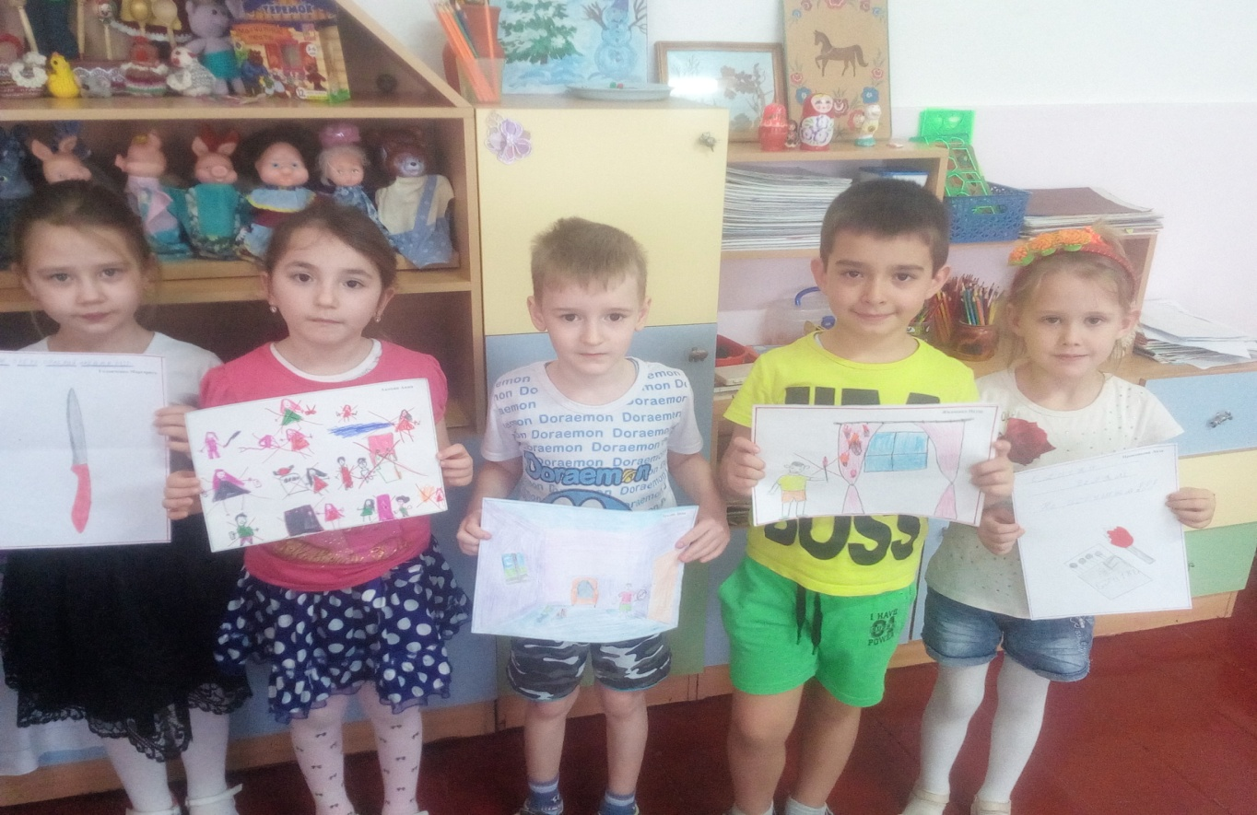
2.Создан лэпбук для дальнейшей работы по данной теме.

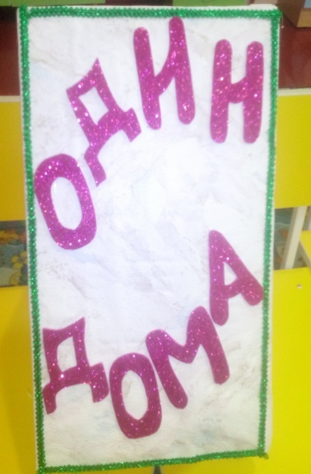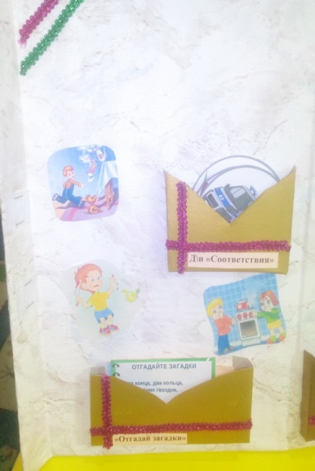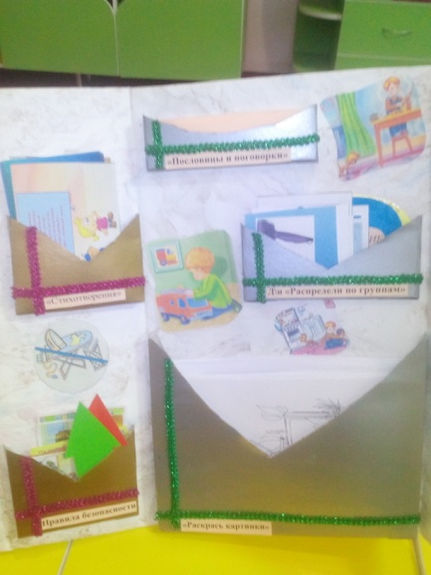

По окончанию проекта «Один дома» деятельность в выбранном направлении будет продолжена в режимных моментах, так как необходимо сформировать и закреплять навыки безопасного поведения детей в различных ситуациях в быту.

